Debitoren

TAC: FD01

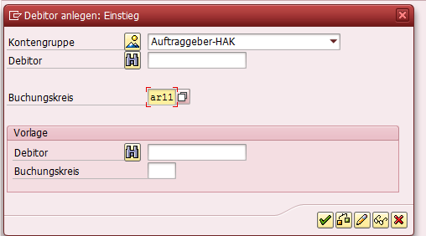

* Adresse aus angabe
* Steuerungsdaten: 0001(HANDEL) und UID-NR:
* Land, Buchungsschlüssel (ist in der angabe: BLZ), Bankkonto, und kontoinhaber(Thermenshop Lotus) dann iban -> buchungskreisdaten = 200000



TAC: FD03

* Allgemeine Daten
* Buchungskreisdaten

Auf bleistift:

* Zahlungsverkehr
  + Zahlungsbedingung: 0001
* Korrespondenz
  + Mahnverfahren: 0001

TAC: FD04

* Buchungskreis: at11

Übung 36:

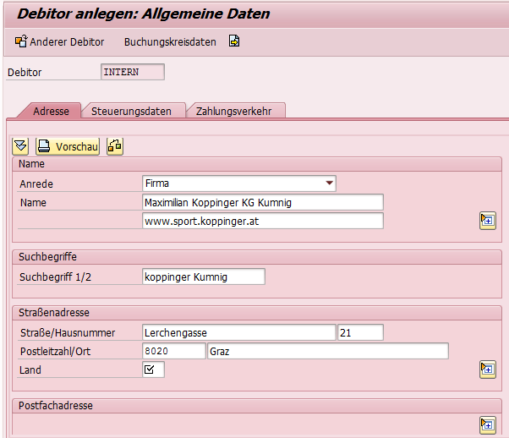

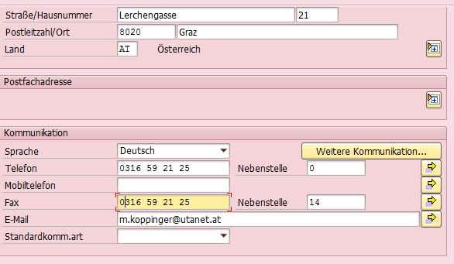

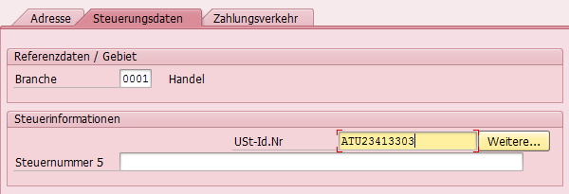

* Buchungskreis

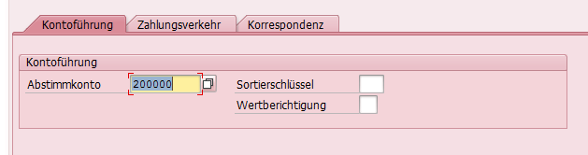

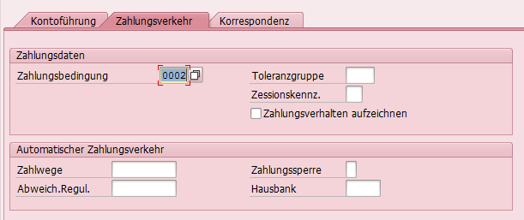

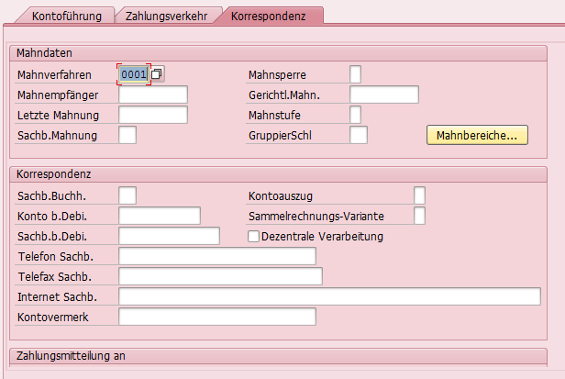



TAC: FB70

DEBITOR: Debitor je Land: AT

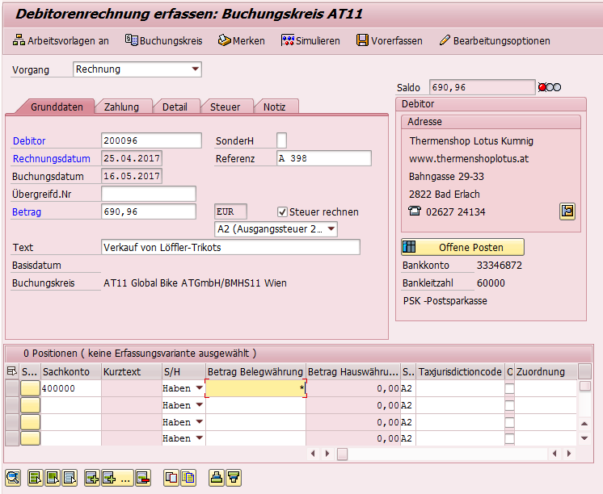

TAC: F-28

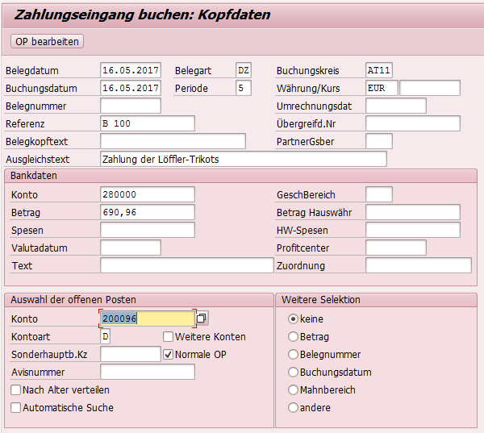

Oben im menu beleg – simulieren:

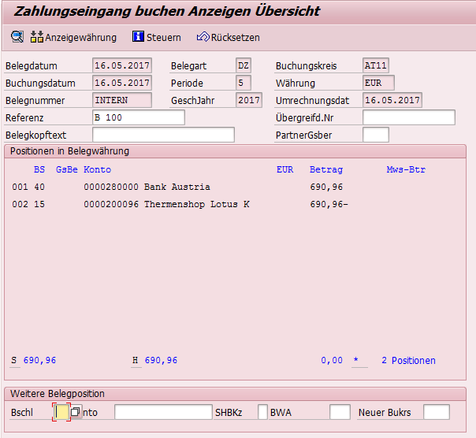

Buchen

TAC: FB70

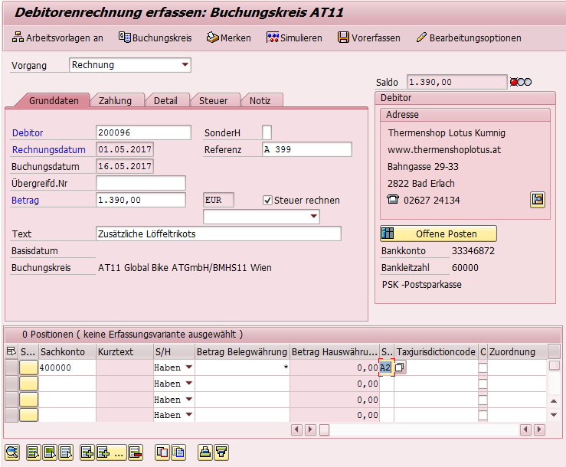

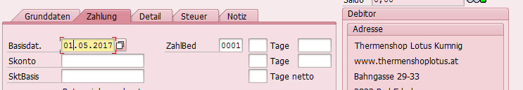

GUTSCHRIFT

TAC: F-31

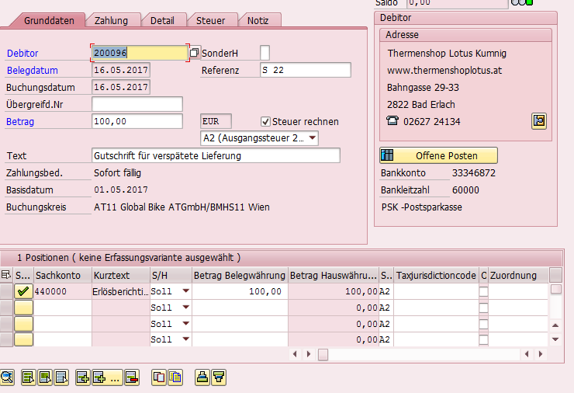

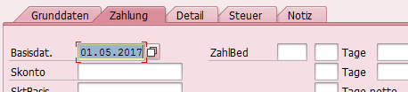

Zahlungseingang:

TAC: F-28

